第十八届大连理工大学创新思维大赛参赛表

发明人1 |  |  |  | 学部/学院 |  | 学号
手机号码 |  | 重要信息 |  | 电子邮箱 | 重要信息 | QQ号码
发明人2 |  |  |  | 学部/学院 |  | 学号
发明人3 |  |  |  | 学部/学院 |  | 学号
注：作品可以个人或团队申请（1-3人）不得超过3人
作品名称 |  |  | 创意叠叠灯
作品类型（C） |  |  | A: 创意设计类 B: 发明及外观设计类 C. 实物作品类
实物作品  说明 | 创意来源 |  | （创意灵感的来源）  灵感来源于小时候喜欢玩的堆积木游戏，以及对具有丰富色彩的灯光的喜爱，设想把两者结合成一个既能带来美的感官感受，而又有一定娱乐交互功能的艺术与科技相结合的产品。  灯具的造型可由多个小灯具模块自由拼接组合而成。目前设计的小模块为体积约等于60mm^3的立方体，材料暂定使用亚克力板以及羊皮纸。  每个模块里面有相应的控制系统，负责灯光的输出控制以及模块间的通信功能。
实物作品  说明 | 技术领域及创新点 |  | （涉及到的背景技术领域）  选用iOS系统平台作为灯具的控制端。通过编写APP实现对灯具的自由控制，比如需要改变某一模块灯的颜色，让整体或者单一模块实现闪烁等等以及其他拓展的娱乐交互功能。
实物作品  说明 |  |  | （主要创新点）  1.使用iOS开发，编写上位机软件，美化人机交互界面。通过触屏控制叠叠灯的颜色和亮度。  2.使用三基色原理使 LED 发出任意颜色的可见光,满足不同条件的照明要求。采用 PWM 调制方式进行三基色 LED 配色、亮度控制。  3.与时俱进，时至2013年上半年，搭载蓝牙4.0规格的个人电脑、手机大量问世，同时也凭借其低功耗的特性进入了各行各业，而在无线智能家居、以及其他行业也发展迅猛，于是我们编写通信协议，采用低功耗蓝牙完成手机与stm32的通信。通过自己设定的通信协议获得相应设备的的特定ID信息，从而进行控制，可拓展性强。  4.灯具可以自由组合与拼接，使用亚克力板和羊皮纸将电路板包起来，实现外观的美化，给人以耳目一新之感。
实物作品  说明 | 设计内容（作品附图或照片插在该表格最下方） |  | （本作品的设计思路、实物效果、附图说明等）  1.首先是颜色的控制原理，我们利用三原色光模式（RGB color model），将红、绿、蓝三原色的色光以不同的比例相加，以产生多种多样的色光。我们使用三个8位无符号整数（0到255）表示红色、绿色和蓝色的强度，它可以产生一千六百万种颜色组合，对于人眼来说已经有许多分不开了。然后，根据相应信息，单片机系统调制PWM的输出，再经过相应的驱动输出，最终实现对灯光色彩的控制。  2.除了手机与产品的通信，我们灯具模块之所以能够自由组合，也是因为我们为灯具设计了一套通过串口功能实现的通信协议，能够自由组合后同时更新设备的唯一辨识ID号，实现了同一位置具有同一ID，而与模块本身无关。这也是此款灯具能够自由组合同时得到准确控制的前提。  3.最后，我们的手机端基于IOS系统平台，通过开发配套的App应用程序，简化了对灯具的操作流程。同时，基于手机上的传感器，以及IOS系统特有消息推送系统，我们能够在平台上创作出许多交互的娱乐趣味功能。比如说电话来电，设定好固定的ID与颜色，那么来电时便可让对应的模块灯实现闪烁或者变色等功能。
实物作品  说明 | 市场前景和应用领域 |  | （主要应用领域和市场前景）  1、功能实现简单，技术成熟，制作成本低，风险小  2、作为艺术品而存在，产品新颖独特，竞争力强  3、此产品主要面向高端的家居灯具市场，针对的是对生活品质有一定要求，而且愿意用时尚新颖而又独特的产品来点缀家居设计的人士。
问题、不足及预期解决办法 |  |  | 主要技术难题、不足  1、产品做工有待提高，组合几次就坏了。  2、外观设计不够美观，工业设计做得不够好。  3、控制的灯数太少了，不够酷炫。  4、用数字ID控制，不够直观。
预期解决办法：

- 根据做工和设计方面的问题，打算聘请专业设计人员和专业模具厂对产品进行设计和加工生产。
- 另外，目前软件设计仍处功能的完善阶段，编写软件构建3D模型进行控制，实现更友好的交互与相关操作；而后期加入美工，让软件与灯同时带来美的感受。

作品实物图片（照片）：
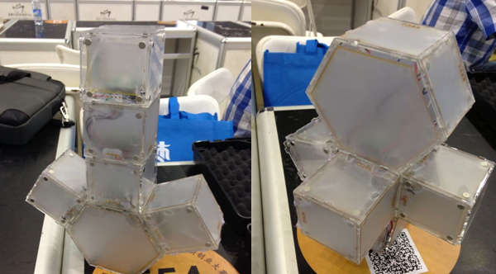
图1-叠叠灯作品实物
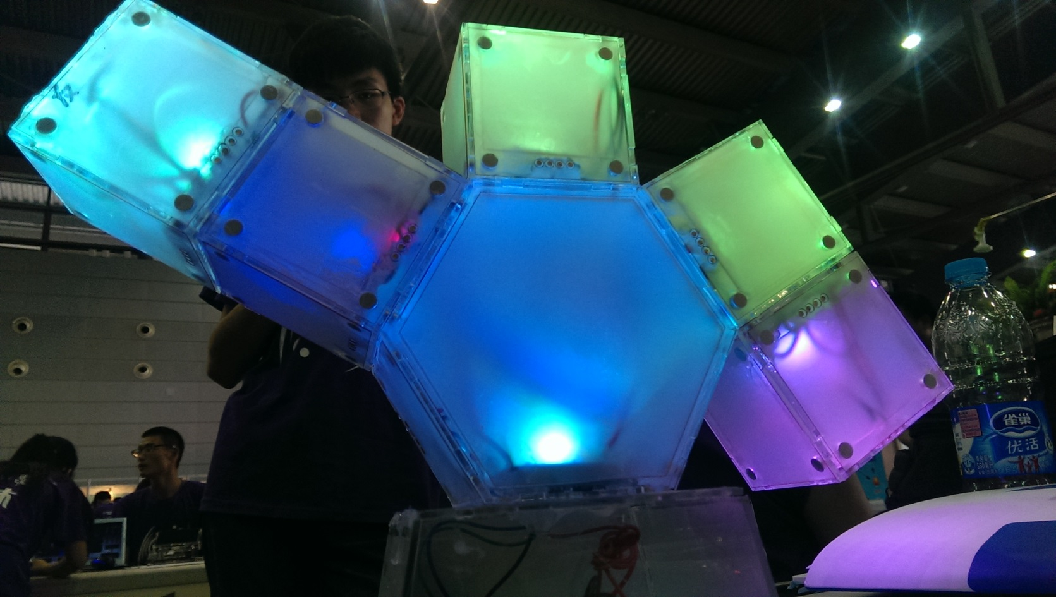
图2-叠叠灯演示实物

